云AI摄像机
型号：Fmix-D

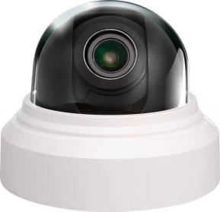

产品特色
- 满足公共安全监控的基本要求
- 支持对运动人脸进行检测、跟踪、抓拍、评分、筛选，输出最优的人脸抓图
- 支持对人形检测、跟踪、判断状态
- 智能动态人脸曝光技术，在不同的光照环境下自动调节曝光，获得更好的人脸图片效果
- 支持7~22mm变焦功能，调试更方便
- 支持DC12V/POE供电

产品参数
功能 |  | 详述
产品型号 |  | Fmix-D
摄像机 | 传感器类型 | 1/2.8" Progressive Scan CMOS
 | 最小照度 | 彩色模式：0.002 Lux @(F1.4,AGC ON)；  黑白模式：0.0002Lux @(F1.4,AGC ON)
 | 快门 | 1 s~1/100,000 s
 | 镜头焦距 | M14, 变焦（7~22mm）
 | 光圈 | F1.4
 | 调整角度 | 左右355°、上下90°
 | 3D 降噪 | 支持
 | 背光补偿 | 支持
 | 宽动态 | 支持,120dB
压缩标准 | 视频压缩标准 | H.265/H.264
图像 | 主码流分辨率及帧率 | 1920*1080 @25fps
 | 子码流分辨率及帧率 | 640*480 @25fps
 | 图像设置 | 饱和度,亮度,对比度
接口 | 通讯接口 | 1个RJ45 10M / 100M 自适应以太网口
 | 存储接口 | 支持 TF 卡存储
 | 音频 | 不支持
网络功能 | 接口协议 | Onvif 协议、GB28181
 | 网络协议 | ipv4,http,https,tcp/ip,udp,rtp,ntp,dhcp,dns,ftp
其他 | 工作温度和湿度 | -30℃~60℃,湿度小于95%(无凝结)
 | 电源供应 | DC12V /POE（802.3af/at）
 | 功耗 | 11W MAX
 | 红外 | 不支持
 | 尺寸(mm) | 142*114（底座直径*高度）
 | 重量 | 655g

产品尺寸
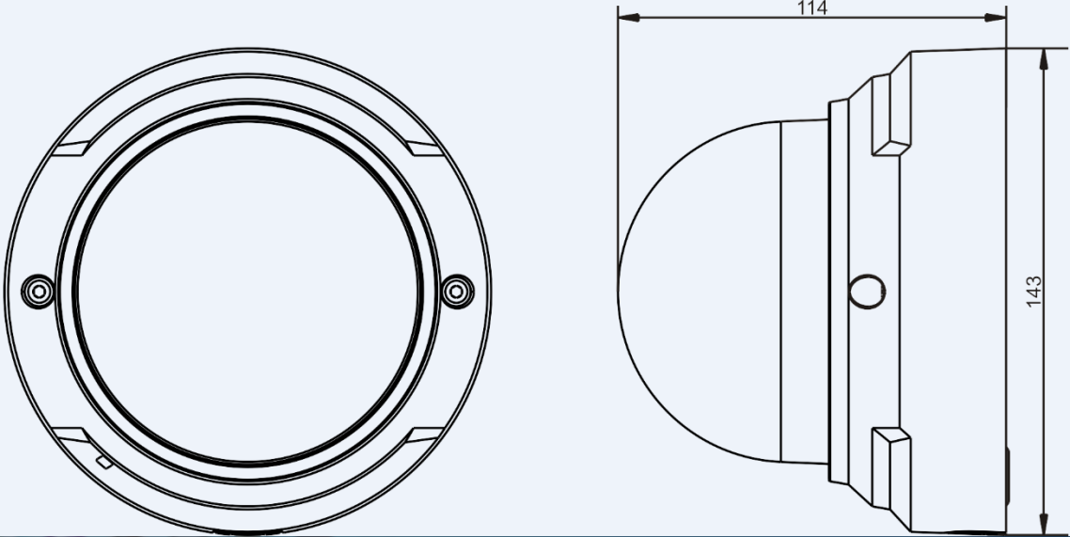

上海悠络客电子科技股份有限公司
©2019上海悠络客电子科技股份有限公司版权所有 保留一切权利
免责声明：虽然我司试图在本资料中提供准确的信息，但不保证资料的内容不含有技术性误差或印刷性错误，为此我司对本资料中的不准确不承担任何责任。我司保留在没有通知或提示的情况下对本资料的内容进行修改的权利。
客户服务热线
400-821-8888
维修热线
400-821-3529
地址：上海市徐汇区虹梅路1801号凯科国际大厦11楼
网址：www.ulucu.com
新零售新门店
人工智能平台

